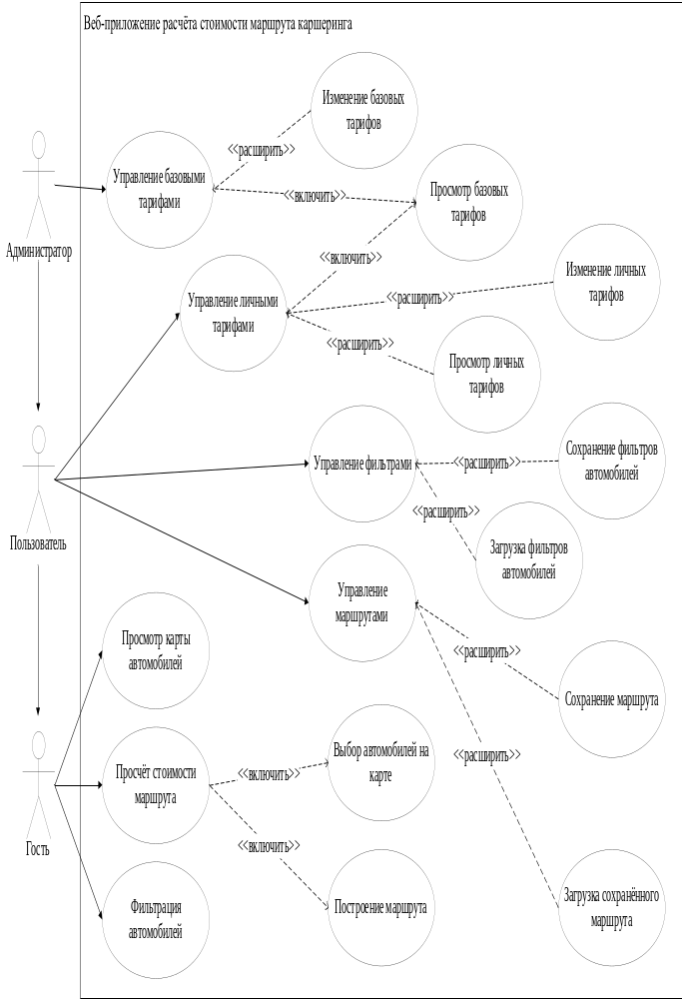
Утв.
Пацей Н.В.

Н. Контр.

Макарчук М.В.

Пров.
Северинчик Н.А.

Т. Контр.
Пахолко А.С.

Диаграмма вариантов
использования
Лит.
Листов
1
74417006, 2022

Масса
Масштаб

Разраб.
Городилов М.П.

ФИО
Подпись
Дата
Лист
1
БГТУ ДП 01.00.ГЧ

